***«Любимые книги***

***детства»***

**Литературная игра для учащихся 3 – 4 классов**

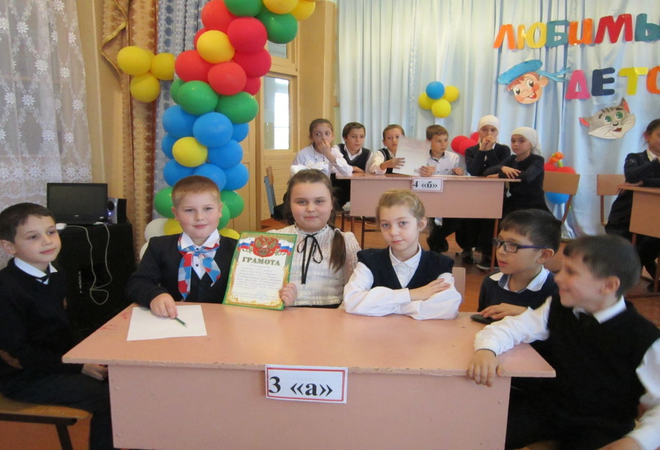

**Подготовили и провели:**

**зав. библиотекой МКОУ СОШ №11 г. Кизляра**

**Сергеевская Л.Я.**

**Классн. руководитель 3 «а» кл. Рекашова И.Н.**

**Классн. руководитель 3 «б» кл. Бабушкина И.В.**

**Классн. руководитель 4 «а» кл. Пензяткина Г.Н.**

**Классн. руководитель 4 «б» кл. Величко О.В. 2018 год**

«Любимые книги детства»

литературная игра для 3 – 4 кл.

ХОД ЗАНЯТИЯ:

**Цель:** *- развитие творческих способностей и возможностей детей, фантазии, наблюдательности, познавательного интереса*

*-привитие интереса к литературным сказкам.*

*- воспитание чувства ответственности, умения принимать решения*

**Задачи:**

*- через организацию групповой работы способствовать сплочению классного коллектива*

*-создать условия для закрепления и обобщения полученных знаний о литературных сказках.*

*- способствовать развитию речи, мышления, памяти.*

**Оформление и оборудование:** *красочное название праздника, выставка книг детских писателей- юбиляров, карточки с заданиями, рисунки детей по прочитанным книгам,*

**Библиотекарь:**Здравствуйте, дорогие ребята! Сегодня мы с вами собрались для того, чтобы погрузиться в удивительный, волшебный мир сказок, рассказов, повестей. И кто из вас не мечтал побывать во дворце Снежной Королевы, услышать свист Соловья Разбойника, побывать на балу рядом с Золушкой, покататься на Коньке-горбунке и взять в руку волшебную палочку, махнуть ей, и чтоб все желания сбылись…На протяжении всей жизни мы обращаемся к книге. Любовь к чтению начинается с детства. Дети, которые любят читать, обязательно станут умными, активными и творческими людьми.

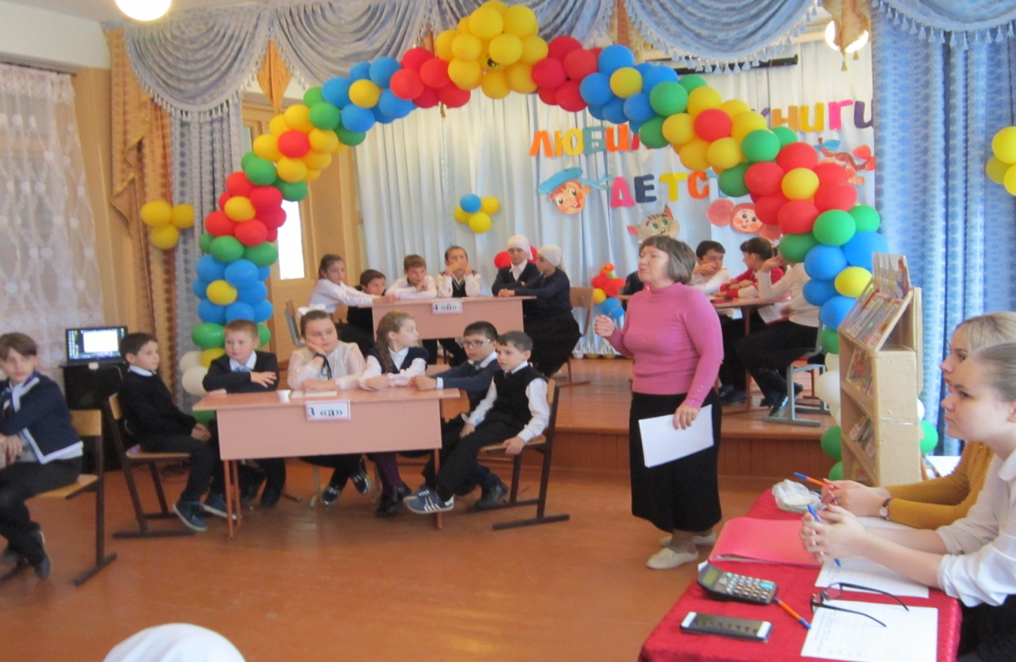

Сегодняшняя наша игра, посвящена книге. Давайте знакомиться!

Ведущая – зав библиотекой Сергеевская Л.Я.

Жюри в составе: зав. библиотекой пос. Комсомольский Караева Л.П., учитель начальных классов Крутикова Т.Г.

Участники конкурса представьтесь пожалуйста.

Все задания этого конкурса посвящены  вашим любимым сказкам, произведениям популярных детских писателей. Сегодня, вы, ребята, должны будете продемонстрировать нам свою литературную эрудицию, знание  содержания многих произведений, а так же находчивость и смекалку. Самый умный – это не только тот, кто много читает,  но и  тот,  кто умеет ориентироваться в море информации, которая содержится в этих книгах

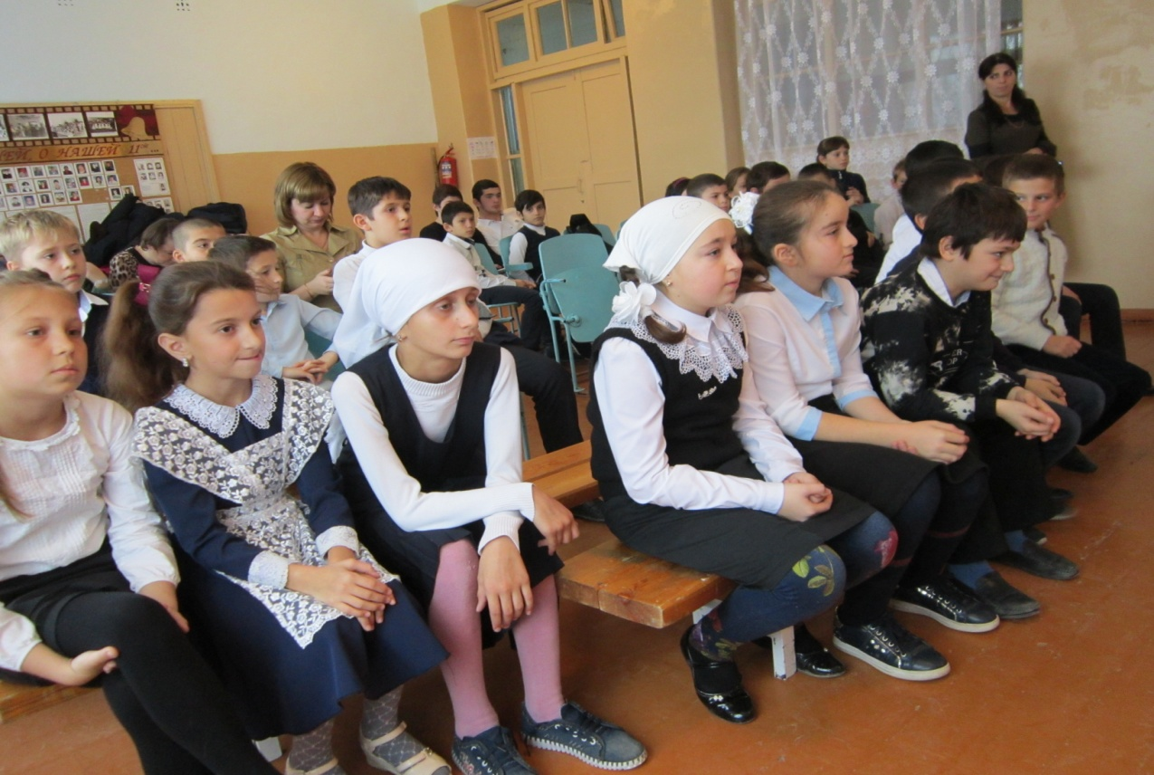

**Разминка  «Продолжи фразу из литературного произведения»**

**1 баллов**

1.   «Ехали медведи на велосипеде…» *(А за ними кот задом наперед, А за ним комарики на воздушном шарике, А за ними раки на хромой собаке, Едут и смеются, пряники жуют)* «Тараканище»

2.  «Одеяло убежало, улетела простыня*…»(И подушка, как лягушка ускакала от меня, Я за свечку, свечка – в печку, Я за книжку – та бежать и вприпрыжку под кровать!)* «Мойдодыр»

3.  «Муха, Муха, Цокотуха, позолоченное брюхо…» *(Муха поп полю пошла, муха денежку нашла, пошла муха на базар и купила самовар)* «Муха Цокотуха»

4.  «Добрый доктор Айболит! Он под деревом сидит…» *(Приходи к нему лечиться и корова, и волчица, и жучок и паучок и медведица. Всех излечит, исцелит Добрый доктор Айболит!»* «Айболит»

5.  «Скачет сито по полям, А корыто по лугам*…(За лопатою метла Вдоль по улице пошла, Топоры-то, топоры так и сыплются с горы…)* «Федорино горе»

6.  У меня зазвонил телефон… *(Кто говорит? Слон. Откуда? От верблюда. Что вам надо? Шоколада»* «Телефон»

7.  Маленькие дети! Ни за что на свете, Не ходите в Африку…. *(В Африку гулять! В Африке акулы, В Африке гориллы, В Африке большие злые крокодилы, будут вас кусать, бить и обижать…)* «Бармалей»

8.  «Я – Великий умывальник!» *(Знаменитый Мойдодыр, умывальников начальник и мочалок командир…)* «Мойдодыр»

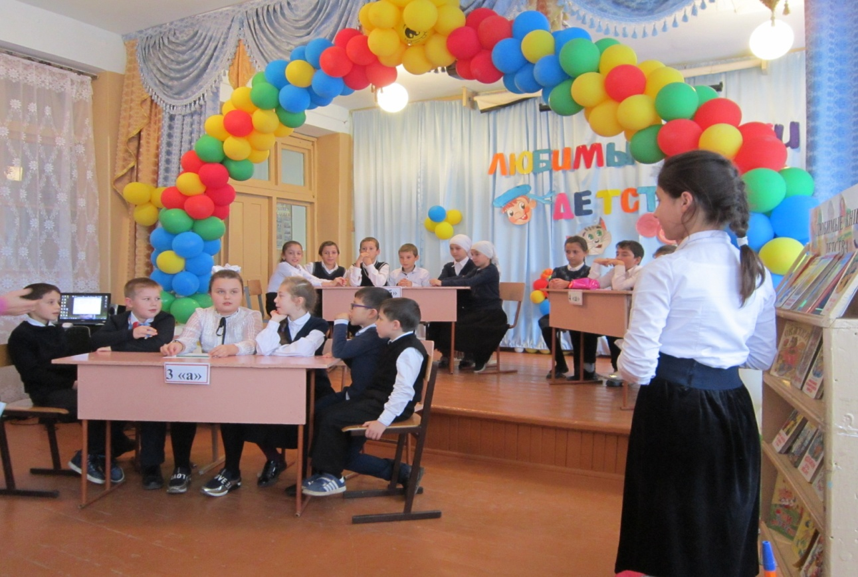

**Задание 2. Угадай сказку.**Назовите сказку из которой вы услышите отрывок.

1.Только вымолвить успела,  
Дверь тихонько заскрипела  
И в светлицу входит царь  
Стороны той государь. (Сказка о царе Салтане…)  
  
2. Пуще прежнего старуха вздурилась,  
Не дает старику мне покоя  
Уж не хочет быть она крестьянкой,  
Хочет быть столбовою дворянкой. (Сказка о рыбаке и рыбке)  
  
3. Шевельнется, встрепенется,  
Ктой сторонке обернется  
И кричит: «Кири-ку-ку,  
Царствуй лежа на боку!» (Сказка о золотом петушке)  
  
4. Свет мой зеркальце, скажи,  
Да всю правду доложи,  
Я ль на свете всех милее  
Всех румяней и белее (Сказка о мертвой царевне и о 7 богатырях)  
  
5. Слушай: платить обязались черти  
Мне оброк до самой моей смерти.  
Лучшего б не надобно дохода  
Да есть на них недоимка за три года (Сказка о попе и работнике его Балде)

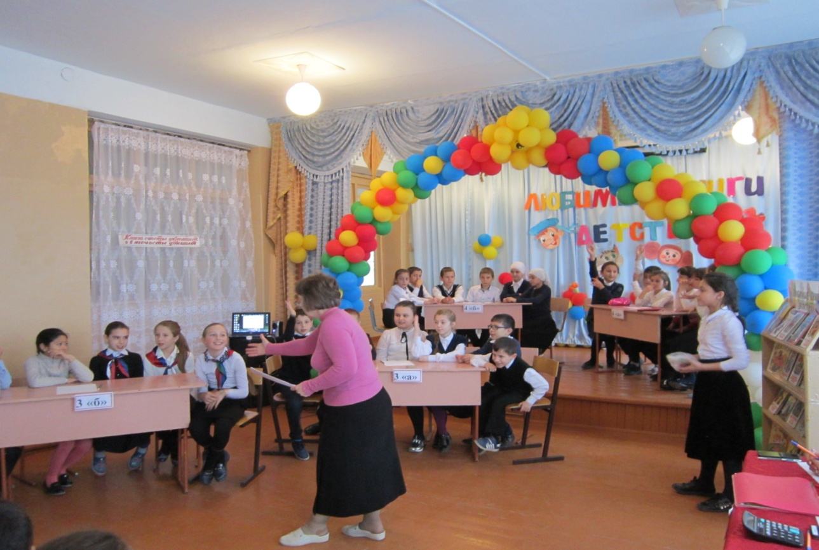

6. У лукоморья дуб зеленый  
Златая цепь на дубе том  
И днем и ночью кот ученый  
Все ходит по цепи кругом. (Из поэмы Руслан и Людмила)  
  
7.Старушонка хлеб поймала;

"Благодарствую,-- сказала.--

Бог тебя благослови;

Вот за то тебе, лови!"

И к царевне наливное,

Молодое, золотое

Прямо яблочко летит... (Сказка о попе и работнике его Балде)

8. Раз он в море закинул невод, —  
Пришел невод с одною тиной.  
Он в другой раз закинул невод,  
Пришел невод с травой морскою.  
В третий раз закинул он невод, —  
Пришел невод с одною рыбкой (Сказка о рыбаке и рыбке)

Молодцы! А кто же автор всех этих замечательных произведений? (А. С. Пушкин)

**3. Конкурс капитанов. Викторина «Кто это?»:**

1**.**«Он рос вместе с волчатами, и отец волк учил его. Поэтому он понимал каждый шорох в траве, каждое дуновение тёплого ночного ветерка, каждый круг совы над головой, каждое движение рыбы в пруду». (Маугли)

2.  «Я красивый, умный и в меру упитанный мужчина, в самом расцвете сил!.. Я самый тяжелобольной в мире. И если ты меня спросишь, не хочу ли я чего-нибудь, я отвечу, что ничего. Ничего, кроме огромного торта, горы шоколада и большого куля конфет!» (Карлсон)

3**.**«Я думал и, наконец, все понял. Это неправильные пчёлы… И они, наверное, делают неправильный мёд… А если ты не выстрелишь, тогда испорчусь я… Не то чтобы совсем не попал, но только не попал в шарик!” (Винни – Пух)

4**.**«Дорогие папа и мама, вы меня теперь просто не узнаете. Хвост у меня крючком, уши торчком, нос холодный и лохматость повысилась. Мне теперь можно зимой даже на снегу спать. Я теперь сам в магазин хожу». (Дядя Фёдор)

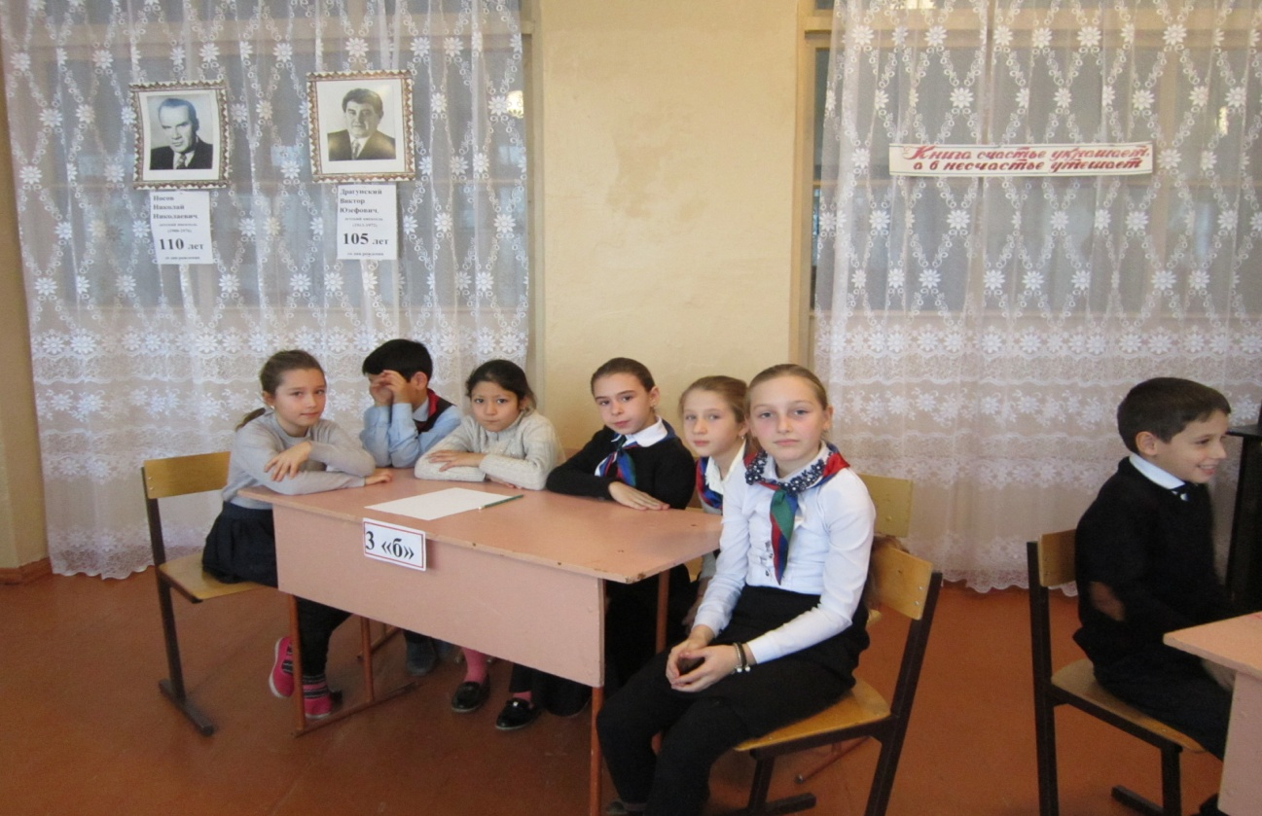  
**4. Викторина «Блицтурнир»**

Каждая команда отвечает на 10 вопросов ведущего, получая по 1 баллу за каждый правильный ответ.

1.Какое животное было царевной?

2.Пес, который жил в деревне у дяди Федора? (Шарик)

3.Медведь, обучавший Маугли закону джунглей. (Балу)

4.Крыса старухи Шапокляк. (Лариска)

5.Кенгуру из повести А.Милна «Винни-Пух и все-все-все».

6.Лев из сказочной повести Э.Успенского «Крокодил Гена и его друзья» (Чандр)

7. Пудель Мальвины (Артемон)

8. Черепаха, подарившая Буратино Золотой ключик. (Тортила)

9. Вожак стаи волков, приютивший Маугли. (Акела)

10. Лиса, спутница кота Базилио. (Алиса)

1.Песик Элли. (Тотошка)

2.Крыса из сказочной повести Э.Успенского «Крокодил Гена и его друзья» (Лариска)

3.Корова, которую купил кот Матроскин. (Мурка)

4. Медведь, друг Маугли. (Балу)

5. Утка доктора Айболита. (Кики)

6.Шакал, враг Маугли. (Табаки)

7. Пантера, друг Маугли (Багира)

8. Поросенок, построивший самый крепкий дом, защитивший его и братьев от волка. (Наф-Наф)

9.Собачка, которая помогала Деду и Бабке репку из земли тащить. (Жучка)

10. Кто проглотил злого Бармалея? (Крокодил)

С чьей помощью улетела Дюймовочка в теплые края? (с помощью ласточки)

1. Кто в русской народной сказке выгнал зайца из его дома? (Лиса)
2. Кот дяди Федора. (Матроскин)
3. Кто помог Герде попасть во дворец принцессы? (Ворона)
4. Собака доктора Айболита. (Авва)
5. Муха-именинница. (Цокотуха)
6. Крыса из сказки про Буратино. (Шушара)
7. Кто сказал «мяу»? (Кошка)
8. Кто в сказке Чуковского украл солнце? (Крокодил)
9. На ком летел в Африку доктор Айболит? (На орле)

**5. Викторина «Найди пару»**

**Библиотекарь:**Каждой команде я выдаю карточки с вопросами. Нужно соединить пары-ответы стрелками. Каждый правильный ответ приносит команде 1 балл.

-Кто это?

1.Каа 1.Крокодил

2.Матроскин 2. Удав

3.Гена 3. Лиса

4.Алиса 4.Кот

- Из какого произведения эти герои?

1.Жучка 1. «Маугли»

2.Акела 2. «Золотой ключик или Приключения Буратино»

3.Артемон 3. «Винни-Пух и все-все»

4.Пятачок 4. «Репка»

- Кто с кем дружит?

1. Щука 1. Иван

2.Багира 2.Буратино

3.Горбунок 3.Емеля

4.Артемон 4.Маугли

- Кто это?

1.Бемби 1.Черепаха

2.Винни-Пух 2.Олененок

3.Тортила 3.Ослик

4.Иа-Иа 4.Медвежонок.

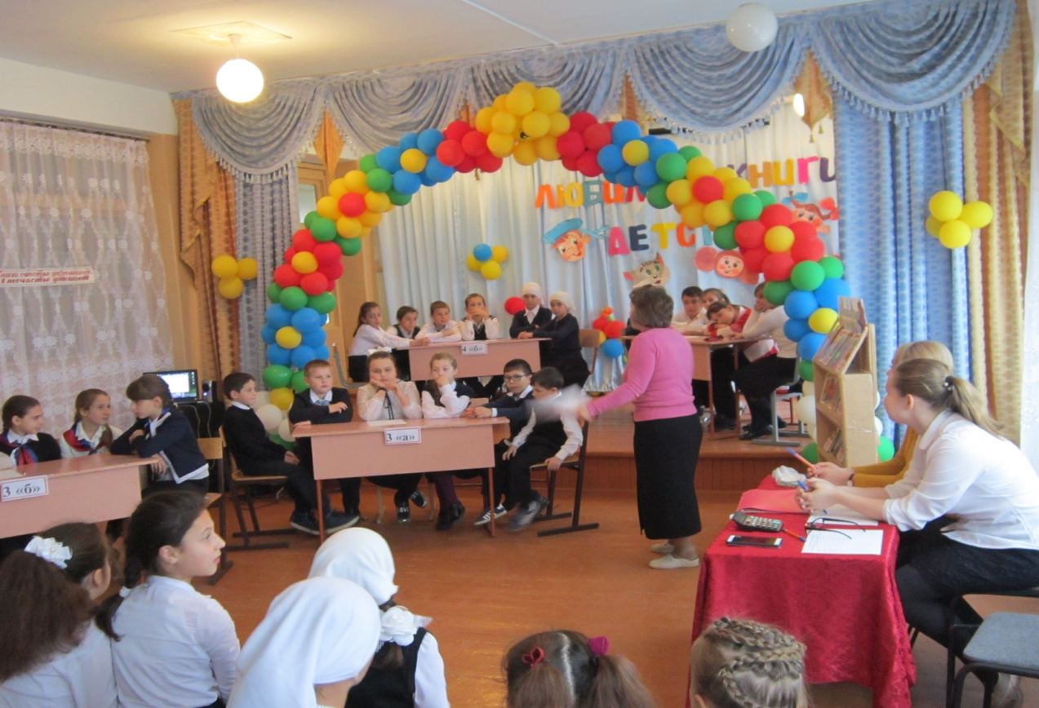

**Игра со зрителями**  
**Угадайте, кто из литературных героев сказал следующие слова:**

1.  Как выскочу, как выпрыгну, пойдут клочки по закоулочкам (Лиса «Заюшкина избушка»)

2.  «Иду к бабушке, несу ей вот этот пирожок и горшочек масла» (Красная шапочка из сказки Шарля Перро)

3.  А еще меня уверяли, что вы будто бы умеете превращаться даже в самых мелких животных, ну, например, сделаться мышкой. (Кот в сапогах Шарля Перро)

4.  Погодите, не спешите, я вас мигом проглочу! Проглочу, проглочу, не помилую! (Таракан, Корней Чуковский «Тараканище»)

5.  Я сегодня поймал,  было рыбку, золотую рыбку, не простую. (Старик, А. С. Пушкин «Сказка о рыбаке и рыбке»)

6.  Ты все пела, это дело, так пойди же попляши (Муравей, И, Крылов «Стрекоза и муравей»)

7.  Я пришью ему новые ножки, он опять побежит по дорожке. (Айболит, К. Чуковский)

8.  На меня скорей садись, только знай себе – держись! Я хоть росту небольшого, да сменю коня любого. (Конек-Горбунок, Ершов П.)

9.  Я почти всю ночь напролет глаз не смыкала. Один Бог знает, что попало ко мне в постель. Я лежала на чем-то твердом и теперь все тело у меня в синяках.  (Г.Андерсен, Принцесса на горошине)

10.  Да, мама, ты вчера сказала правильно. Тайное всегда становится явным. (Денис Кораблев, Драгунский В.)

11.   Куда идем мы с Пятачком – большой-большой секрет!( Песенка Вини-Пуха, Б. Заходер)

12.  Никто меня не жалеет! Брат на лодке едет кататься, а меня не берет! Я ему говорю: «Возьми лучше, все равно от тебя не отстану..»

(Павлик из рассказа «Волшебное слово» В. Осеевой)

13.  Мне, коту усатому, скоро год, и красив я лодыри,  и умен, а письму и грамоте не учен…

(Кот «Кот и лодыри» С. Я. Маршак)

**Вопросы на сообразительность:**

1.  Какой самый короткий месяц в году?  (Май)

2.  Почему шляпу носят? (Потому что она  сама ходить не умеет)

3.  По чему собака бегает? (По земле)

4.  По чему птицы летают? (По небу)

5.  По чему утка плавает? (По воде)

6.  За чем  язык во рту? (За зубами)

7.  За чем мы едим? (За столом)

8.  Из какой тарелки не едят? (Из пустой)

9.  Когда автомобиль едет, какое колесо у него не вертится? (Запасное)

10.  Что сделается с красным платком, если его опустить на пять минут в воду? (Намокнет)

11.   Что можно увидеть с закрытыми глазами? (Сон)

12.  Почему собака лает? (Потому что говорить не умеет)

13.  Чем оканчиваются день и ночь? (Мягким знаком)

14.  А и Б сидели на трубе. А упала, Б пропала – что осталось на трубе? (Буква «И»)

**Библиотекарь:** И тут вы молодцы, показали себя, а теперь сделаем маленький перерыв и проведем разминку для зрителей. Я читаю загадку, а вы ее дополните.

Как надеть на эту шею

Самый длинный в мире шарф?

Надо просто влезть на шкаф

И сказать «Нагнись …» (жираф)

У воды застыла глыба.

На обед ей снится рыба.

Ласты есть, да плавать лень

Рыбку съест другой… (Тюлень)

Зверь огромный-преогромный,

Южным солнцем прокален.

Нос, как будто кран подъемный,

И подвижен, и силен. ( Слон)

Зверь уснул. Укрылся гривой.

Хвостик – с кисточкой игривой.

Я бы тронул, осмелев,

Да боюсь, проснется …(лев)

Для чего всю жизнь тащить

На спине тяжелый щит?

«В мире нет прочней рубахи»,-

Отвечают… (черепахи)

В черно-белое одет,

Просит рыбки на обед

Очень важный господин,

Потому что он…(пингвин)

Полосатые, с усами,

Малыши играют сами.

Сотрясают клетку игры:

Подрастают быстро…( тигры)

Мы слезам его не верим,

Называем хищным зверем.

Рыбку мигом проглотил

И заплакал …(крокодил)

- А теперь предоставляем слово нашему замечательному жюри. (награждение команд)

